奥数冠军出身的数学大师(图)
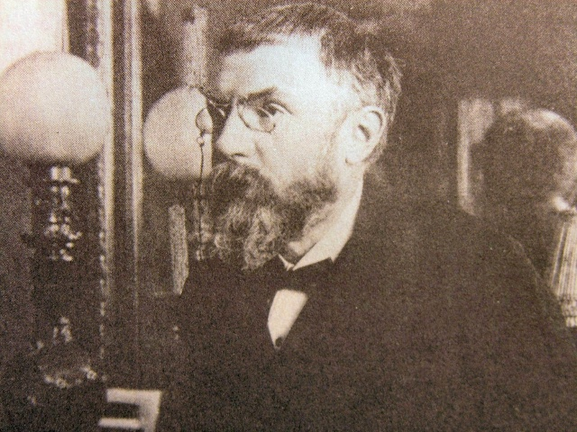
大数学家、两届法国中学数学竞赛冠军亨利·庞加莱
不久以前，北京理工大学文学院教授杨东平在其个人博客上发表文章，称要“打倒万恶的奥数教育”，并称奥数教育对少年的毒害比“黄赌毒”还厉害。杨教授言论一出，立刻在互联网上引起广泛关注，可以说引起渲染大波。以至于某一日，浙江电视台某频道的编导给博主打来电话，邀请我作为佳宾参加他们的一挡节目，主题就是奥数究竟要不要举行，被我婉言谢绝了，但我还是电话里谈到自己的观点。
而在近日南京又传来一条新闻，中国小学生的奥数题，居然难倒了世界著名数学家安德烈·奥昆科夫。报道声称：让人诧异的是，这位因为在“概率论、表示论和代数几何的相互作用”方面取得杰出成果而获得菲尔茨奖的数学大师，竟然说他从来没上过奥数，也不理解中国小学生拼命学奥数的做法，他认为那些太难、太刁钻的题目，很可能伤害了孩子们学习数学的兴趣。
作为一个大学数学老师，博主认为，奥数本身并不是坏事，至少它可以帮助发掘一部分孩子的特殊智力和数学兴趣。只是到了中国，每每要改变味道，好事会变坏事，以至于成为家长为子女加分，考取名牌大学的敲门砖，那样的话奥数就有害了。事实上，一个奥数得奖的学生参加高考的数学成绩肯定不会差。为啥要还要特殊照顾呢，这和家长们缺少冒险精神，想给孩子加一道保险的心态和有关部门的诱导有关。加分的结果不仅对孩子没有好处，也败坏了奥数的名声。我个人认为，奥数可以继续办，但仅仅作为参考分数，那样的话，依然有兴趣参加奥数的同学才是真正对数学感兴趣的。
在奥数的历史上，确实出现过一批数学家。举例来说，斯坦福大学数学系现任教授李俊就曾是上海市奥数的冠军。而19、20世纪之交最伟大的数学家亨利·庞加莱（他的一个猜想就导致了三枚菲尔茨奖的颁发，奥昆科夫与他相比就是小数学家了）便是两届法国中学生奥数冠军，并因此被保送进了大学。只是那个时候还没有国际性的数学竞赛而已，否则他也一定会拿国际奥林匹克数学竞赛的金牌。
以下是从博主写的一篇文章《庞加莱：第四维、立体主义与相对论》中选取的一节（约占三分之一），讲述了庞加莱的传奇人生，他的著作和学说同时启迪了物理学家爱因斯坦和艺术家毕加索。
1854年，即黎曼拓展非欧几何学的那一年，庞加莱出生在法国东北部名城南锡的一个显赫家族，他的父亲是一位著名的医生，他的一位堂弟在第一次世界大战期间曾出任法兰西第三共和国总统，另一位堂弟曾任大众教育和美术部长。庞加莱的超常智力不仅使他接受知识极为迅速，同时拥有一副流利的口才，并从小得到才华出众的母亲的教导，却不幸在五岁时患上白喉症，从此变得体弱多病，不能顺利地用口语表达思想。但他依然喜欢各种游戏，尤其是跳舞，他读书的速度也十分惊人，且能准确持久地记住读过的内容。小庞加莱擅长的科目包括文学、历史、地理、自然史和博物学，他对数学的兴趣来得比较晚，大约开始于15岁，不过很快显露出非凡的才华。
19岁那年，庞加莱第二次赢得全法国中学生数学竞赛一等奖，被保送到巴黎的综合工科学校，从此离开了自己的故乡。虽然庞加莱从未在南锡念过大学，但那里的最高学府（建于1572年）却以他的名字命名。我国数学家华罗庚获得的第一个学位便是这所大学授予的荣誉博士学位，那是在上个世纪七十年代末期。2002年春天，我有幸在亨利·庞加莱大学的卡当研究所访问了三个月，不仅了解到庞加莱的父亲曾是这所大学医学院的教授，也对南锡这座绿草如茵的小城留下美好的记忆，十二世纪以来她就是洛林王朝的都城。庞加莱从综合工科学校毕业后进入高等矿冶学院，几年后获得采矿工程师的资格，可是他却醉心于数学，继续攻读科学博士学位，再后来，他成了巴黎大学数学和天文学的终生教授，并在母校综合工科学校拥有类似的职位。
庞加莱从未在一个研究领域作过久的逗留，一位同僚戏称他是“征服者，而不是殖民者”。即使在数学和相对论以外，他的贡献也难以胜数：光学、电学、电报、弹性力学、热力学、量子论、势论、毛细现象、宇宙起源，等等。从某种意义上讲，整个数学都是庞加莱的领域，但他对拓扑学的贡献无疑最为重要。以他名字命名的猜想提出已经整整一百年了，并被悬赏一百万美元，可是至今仍无人认领。这个猜想说的是，任意三维的单连通闭流形必与三维球面同胚。（有意思的是，这个猜想的推广，即四维和四维以上的情形倒是被两位美国数学家分别证实，并先后获得菲尔兹奖。）由于庞加莱猜想理解起来不如哥德巴赫猜想或费尔马大定理来得容易，因此虽然它的价值非常之高，却少有业余爱好者问津。*
庞加莱的哲学著作除了《科学与假设》以外，具有重大影响的还有《科学的价值》、《科学方法论》。他是唯心主义的约定论哲学的代表人物，认为公理可以在一切可能的约定中进行选择，但需以实验事实为依据，避开一切矛盾。同时，他反对无穷集合的概念，反对把自然数归结为集合论，认为数学最基本的直观是自然数，这使他成为直觉主义的先驱者之一。正是由于这些成就的取得才使庞加莱既当选为法兰西科学院的院士（后成为院长），又当选为法兰西学院的院士，他同时处身于科学和人文两座金字塔的塔尖。庞加莱相信艺术家和科学家之间创造力的共性，相信“只有通过科学与艺术，文明才体现出价值”。
庞加莱给世人的印象是，留着胡子，戴着金丝眼镜，神态庄重。从气质上讲，我认为他与稍后的同胞画家马蒂斯、作曲家德彪西比较接近，他对哲学、文化领域的关注和贡献则延续了帕斯卡尔、笛卡尔这些前辈同行的传统。庞加莱被认为是一位法语散文大师，其哲学著作在各界人士中拥有广泛的读者。同样以文字见长的英国哲学家、长期引领英伦学术界和思想界的伯特兰·罗素也曾经谈到，庞加莱是二十世纪初法兰西最伟大的人物。当他在巴黎初次拜访这位数学奇才时，“舌头一下子失去了功能，直到费了一些时间（大约有两、三分钟），仔细端详和承受可谓他思想的外部形式的面貌和神采时，我才发现自己能够说话了。”
可是，每个人都有他的时代局限性，虽然庞加莱对相对论做出了不可磨灭的贡献，但直到去世他都没有完全接受狭义相对论，这也是让爱因斯坦永远感到遗憾的一件事。1911年万圣节，也是庞加莱生命中的最后一个冬天，他和爱因斯坦在布鲁塞尔举行的一次光学会议上首次得以相见。虽然庞加莱没有明说，但爱因斯坦敏感地意识到了，他非常失望地告诉友人，“庞加莱（对相对论）基本上持否定态度。”尽管意见不一致，但会议一结束，庞加莱就应爱因斯坦的请求给他的母校——瑞士联邦工业大学写了一封推荐信，“爱因斯坦先生是我所见过的最具创新精神的思想家之一……”次年夏天，庞加莱穿衣时脑血栓梗塞逝世于巴黎，爱因斯坦则返回苏黎世做上了教授。
*庞加莱猜想最终被俄罗斯数学家佩雷尔曼证明，他也因此获得了2006年的菲尔兹奖。

